中國科技大學補助教師參加校外研習結案報告
研 習 心 得 報 告
- 參加經過：本次2013 International Conference on Materials, Transportation and Environmental Engineering (CMTEE 2013)，由HongKong Control Engineering and Information Science Research Association (CEIS) 與International Frontiers of science and technology Research Association (IFST)、國立中山大學、勤益科大、明道大學等單位聯合舉辦， 8月22-23日於國立勤益科大舉辦；國內上百位台大、成大、中山等教授出席、全球各地大學教授亦共襄盛舉。國立勤益科技大學趙敏勳校長與明道大學陳世雄校長於會議開始致詞歡迎，並分批拍照。
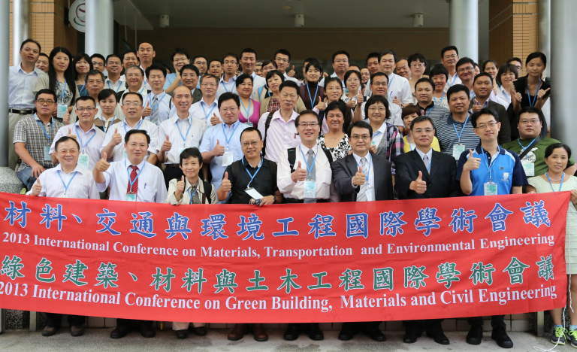 | 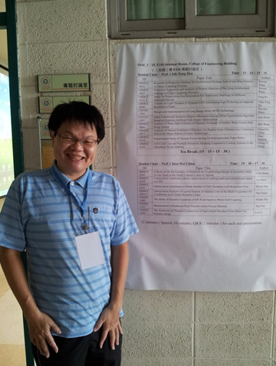
- 提升師資素質、對教學之幫助：本次發表之主題-Efficient Storage and Retrieval of XML Documents Using XQuery，乃針對具XML文字格式的檔案，尋求解決以XML 文件當做資料庫的基礎並在其中查詢資料之問題。因此研究中設計一個查詢XML文件的系統，首先將XML文件儲存到關聯式資料庫中，以便使用者可以藉由XML 的查詢語言XQuery，轉換XQuery 表示式到適當的SQL查詢句，再擷取出符合查詢句的XML資料。其助益如下：
- 以本校教師名義發表，提昇校譽。
- 增進資訊科技應用設計等相關課教學能力：透過參與此會議，帶動本校教師資訊科技能力提升。並對系內資訊科技應用設計等相關課程展現更加熟稔。
- 增進研究發展能力，對於相關資訊資料查詢技術有所助益。
備註：
一、研習心得報告請用電腦繕打。
二、研習結案報告請先上傳（學校首頁-->使用者入口-->教師職員-->研討會心得分享-->研討會心得分享上傳-->輸入身分證號-->上傳研習紀錄），連同補助教師參加校外研習申請表及結案報告一份，並經系所主管簽章後，送人事室核銷。
報告人簽章 | 系所主管簽章 | 人事室主任簽章
年 月 日 | 年 月 日 | 年 月 日

